Расписание зачётов и экзаменов
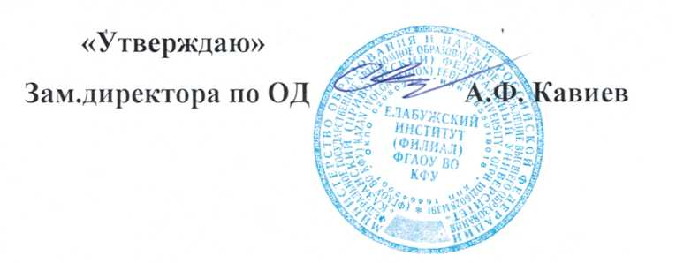
в зимнюю сессию 2016/ 2017 уч. года

1 курс

ЗАЧЕТЫ

ДАТА | 6510 |  |  | 6514
ДАТА | время | аудит. | Дисциплина | время | аудит. | Дисциплина
20 декабря
21 декабря | 13.10 | 107 | Феномен образовательной деятельности | 14.50 | 101 | Введение в проф.-педагогическую специальность
22 декабря | 14.50 | 502 | Математика | 14.50 | с/зал | Физическая культура
23 декабря | 13.10 | 503 | Русский язык и культура речи | 11.10 | 107 | Возрастная физиология и психофизиология
24 декабря | 13.10 | 108 | Иностранный язык
25 декабря
26 декабря | 14.50 | с/зал | Физическая культура | 14.50 | с/зал | Элективные курсы по физической культуре
27 декабря | 14.50 | с/зал | Элективные курсы по физической культуре | 13.10 | 503 | Русский язык и культура речи
28 декабря | 11.10 | 105 | Информатика | 11.10 | 307 | История
29 декабря | 11.10 | 307 | История | 11.10 | 108 | Иностранный язык
30 декабря | День пересдач зачетов
31 декабря

30 декабря | Предмет | Время/  аудитория | Преподаватель | Примечание
30 декабря | Феномен образовательной деятельности | 8.00/107 | Веревкин И.А.
30 декабря | Русский язык и культура речи | 9.00/503 | Нуриева Д.Р.
30 декабря | Информатика | 9.30/105 | Шатунова О.В.
30 декабря | Математика | 10.00/502 | Миронова Ю.Н.
30 декабря | История | 11.10/307 | Виноградов А.В.
30 декабря | Иностранный язык | 10.30/108 | Шаймарданова М.Р.  Никишина С.Р.
30 декабря | Введение в проф.-педагогическую специальность | 9.00/107 | Веревкин И.А.
30 декабря | Возрастная физиология и психофизиология | 8.00/101 | Ребрина Ф.В.

ЭКЗАМЕНЫ
ДАТА | 6510 |  |  | 6514
ДАТА | время | аудит. | Дисциплина | время |  | аудит. | Дисциплина
4 января
5 января
6 января
7 января
8 января
9 января | 8.00 | 307,112 | Материаловедение | 8.00 |  | 107 | Экономическая теория
10 января
11 января
12 января
13 января | 8.00 | 307, 112 | Основы современного производства/Технология швейных изделий
14 января |  |  |  | 8.00 |  | 207 | Начертательная геометрия и инженерная графика
15 января
16 января
17 января
18 января |  |  |  | 9.00 |  | 105 | Информатика
19 января
20 января
21 января | 8.00 | 207 | Начертательная геометрия
22 января
23 января |  |  |  |  | 12.00 | 502 | Математика
24 января | День пересдач экзаменов

24 января | Предмет | Время/  аудитория | Преподаватель | Примечание
24 января | Материаловедение | 8.00/307, 112 | Данилов В.Ф.  Сергеева А.Б.
24 января | Основы современного производства | 8.00/307 | Данилов В.Ф.
24 января | Технология швейных изделий | 8.00/307 | Сергеева А.Б.
24 января | Начертательная геометрия | 12.00/207 | Парамонова Е.А.
24 января | Математика | 8.30/502 | Миронова Ю.Н.
24 января | Информатика | 9.30/105 | Шатунова О.В.

Зам. декана по УР | 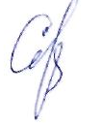 | Сергеева А.Б

